
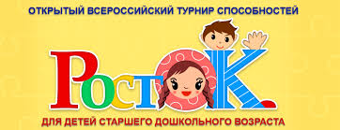

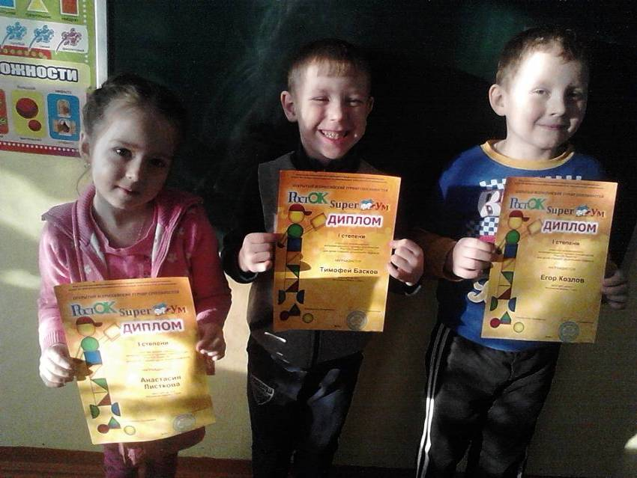

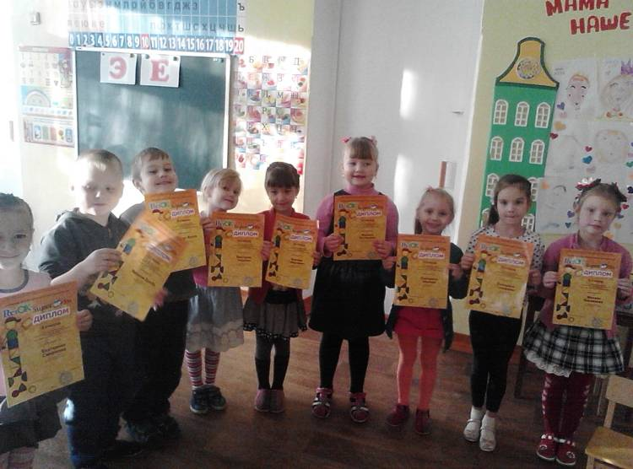

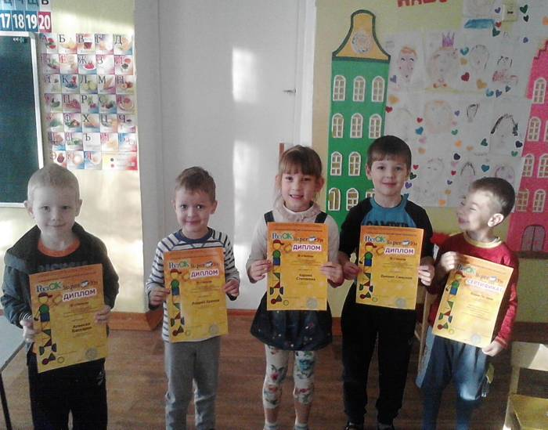



Мы - участники межрегионального дистанционного турнира интеллектуальных способностей «РостОК».

В Ноябре 2016 года состоялся интеллектуальный турнир, в котором принимали участие дети старшей группы. Задания, инструкции по проведению турнира нам прислали по электронной почте и ребята в привычных для них условиях, приступили к заполнению бланков с интересными заданиями.
Проверку работ в соответствиями с предъявленными критериями конкурса осуществила учитель-логопед Чистякова Анна Владимировна. Спасибо ей большое за качественную экспертизу! Протокол с результатами проверки выслали в Оргкомитет турнира. Спустя десять дней пришли наши долгожданные дипломы, все дети заняли призовые места. Старания и труды детей были вознаграждены.

